پروژه آزمون ماژول 3
(طراحی بسته بندی)
ارسال شده توسط: گـروه 3

(IR. IRAN)

محتویات:

این پروژه شامل فایل های زیر است:
1. 1. WSC2013_TP40_MODX_PRE_EN.doc
2. 2. WSC2013_TP40_MODX_PRE (فولدر)

مقدمه
شرکت، "چای جهان" Teas of the World تولید کننده انواع چای های سنتی و گیاهی از مناطق مختلف جهان است. این شرکت برگ های چای را از بهترین مزارع چای دنیا انتخاب می کند. شرکت "چای جهان" در طول زمان به تکامل رسیده است. آنها بر این باورند که چای، مثل شراب - نیاز به دقت زیاد در فرایند آماده سازی (دم کشیدن) دارد و این یک آیین است. گفته می شود که فرایند دم کشیدن چای با عشق همراه است.

شرکت "چای جهان" بیش از 300 سال قدمت دارد. نام تجاری یک سلسله که جانشینان استعداد از بزرگان خود به ارث می برند و به دنبال راه خود را ایجاد کرده است. زیبایی، ظرافت و دستیابی به کمال از اهداف "چای جهان" است.

"چای جهان" پیشروترین سازنده چای گیاهی در بین دیگر شرکت ها می باشد. این شرکت محصولات خود را به تمام نقاط جهان صادر می کند، که موجب بهبود طعم و عطر آن شده و گفته می شود: "چای جهان" پذیرای هنر(یا شیوه های) دم کردن از کشور های دیگر است و آن را یک " نوشیدنی معنوی می داند. "

"چای از جهان" در طول سالیان خود را به عنوان یک نام تجاری، فرهنگی و با نشاط شناسانده است. این شرکت همیشه به دنبال نوآوری های جدید و ترکیبات جدید خلاقانه بوده است.

برای توسعه تنوع محصولات، شرکت "چای جهان" در حال ایجاد خط تولید جدیدی به نام
" sensorial tea products " است. گروه سنی برای استفاده از این چای افراد بین سنین 20-50 سال، در سراسر جهان اند.

شرح وظایف پروژه:

یک آرم برای " Sensorial Tea"
طراحی بسته بندی به طوری که سه عدد چای با طعم های مختلف در آن قرار گیرد.
سه لیبل (برچسب) مختلف – برای هر طعم به صورت جداگانه

بخش 1: طراحی لوگو

شما نیاز به ایجاد یک آرم برای چای: " Sensorial Tea" (استفاده از حروف بزرگ و کوچک به عهده شماست). در این آرم، خوانایی دارای اولویت زیادی است. طرح پیشنهادی باید سازگار با ترکیب سه طعم مختلف از چای باشد.
شما باید از متن موجود در ضمیمه 1.1 استفاده کنید

مشخصات فنی:

• Trapping: 0.1 mm (در صورت نیاز)
• Printing: Offset (چاپ افست)
• File format: EPS or AI (فرمت فایل ایلاستراتور یا ای پی اس)
• File creation: Vector only( طراحی به صورت وکتور باشد )
• One version in 2 x Pantone Uncoated Colours (نسخه اول از فایل با دو رنگ پنتون آنکوتد)
One version in CMYK (نسخه دوم از فایل در چهار رنگ)

پوشه با نام Logo باید شامل موارد زیر باشد:

• یک نسخه از آرم پنتون
• یک نسخه PDF از آرم پنتون
• یک نسخه از آرم CMYK
• یک نسخه PDF از آرم CMYK

شما باید موارد زیر را چاپ شده تحویل دهید:
• آرم پنتون و آرم CMYK هردو را بر روی یک برگه A4 در کنار هم چاپ کنید.
طول بزرگترین وجه هر آرم، دقیقا 14 سانتی متر باشد.

بخش 2: بسته بندی مقوایی

طراحی بسته بندی باید به حس طبیعی و زیست محیطی بودن محصول اشاره کند می دهد.
شما باید حداقل از دو عکس یا بیشتر از تصاویر ارائه شده در پیوست 2.3 استفاده کنید.
شما ممکن است تصاویر را با توجه به طراحی خود ویرایش کنید. تصویر سازی هم آزاد است. شما باید یک خط برش نیز طراحی کنید که داخل آن سه بسته پلاستیکی چای با طعم های مختلف جای گیرد.
شما باید از تمام متن های موجود در ضمیمه 2.1 و تمام فایل های موجود در ضمیمه 2.2 استفاده کنید. قالب برش شما باید به طور کامل کاربردی بوده و شامل جای سفید برای چسب، خطوط برش و تا باشد.

مشخصات فنی:

• Stock: Uncoated card 230gsm in SRA3 size ( جنس مقوای بسته بندی 230 گرمی آنکوتد )
• Bleed (if necessary): 3 mm ( بلید 3 میلی متر)
• Colours: CMYK + Die-line plate ( چاپ در چهار رنگ + رنگ پنجم برای خط برش )
• Image resolution: 250 - 300dpi placed at 100%( کیفیت تصاویر استفاده شده 250 الی 300 )
• ICC Profile for images: ( پروفایل رنگی فراموش نشود )
- CMYK: Uncoated FOGRA29 (ISO 12647-2:2004)
• Glue: You may use a maximum of 3 glue areas( بسته حداکثر دارای سه جای چسب باشد)
• Window: Optional according to your design( برش برای دیده شدن محصول به صورت دلخواه)
• Ink Density: CMYK Maximum of 350% ( تراکم جوهر چهار رنگ حد اکثر 350 درصد )
• PDF File Format: PDF/X-4:2008 ( نوع فایل پی دی اف دقت شود )
• File format: INDD, EPS or AI ( نوع فایل ایندیزاین یا ای پی اس یا ایلاستراتور باشد)
• Raster images: tiff, psd or eps for raster images.
تصاویر رستری باید تیف، پی اس دی ویا ای پی اس باشد
Note: you MUST NOT embed the raster files
تصاویر رستری نباید embed شوند

عناصر بسته بندی - همه عناصر زیر باید در طراحی بسته بندی موجود باشند:

استفاده از آرم های موجود در ضمیمه 2.2
آرم چای جهان Teas of the world (حداقل یک بار در طراحی استفاده شود، اما شما ممکن است آن را بیش از یک بار استفاده کنید )
آرم Sensorial Tea (حداقل یک بار در طراحی استفاده شود، اما شما ممکن است آن را بیش از یک بار استفاده کنید (
آرم PEFC
آرم FSC
آرم بازیافت
بارکد EAN 13 با رنگ 100٪ مشکی، که اندازه عرضی آن 3 سانتی متر باشد که از خط اول تا خط آخر بارکد بدون درنظرگرفتن سفیدی زیری آن اندازه گیری میشود
استفاده از تمامی متون ارائه شده
حداقل دو عکس از تصاویر ارائه شده

پوشه ای با نام Package ایجاد کرده و موارد زیر را در آن قرار دهید:

• یک فایل پی دی اف PDF/X-4:2008 شامل پروفایل رنگی آی سی سی، خط برش، بلید، جدول رنگ و علائم رجیستر
• همه فایل های کار

موارد زیر را باید به صورت چاپ شده ارائه دهید:

یک پرینت رنگی برش داده شده و تا شده به صورت ماکت ( پرینت در اندازه حقیقی و در A3 باشد
یک پرینت رنگی برش داده شده و چسباندن آن بر روی مقوا برای ارائه در اندازه حقیقی و در A3 باشد

فعالیت 3: طراحی سه برچسب مختلف برای سه طعم

طراحی هر کدام از سه برچسب باید احساس طبیعی بودن و زیست محیطی بودن چای را انتقال دهد. شما باید حداقل از یکی از تصاویر ارائه شده در ضمیمه 2.3 استفاده کنید. شما ممکن است تصاویر را با توجه به طراحی خود ویرایش کنید. شما باید از لوگوی Teas of the World و لوگوی Sensorial Tea استفاده کنید. شما ممکن است به تصویر سازی نیز بپردازید. شما باید خط برش برای برچسب طراحی کنید و از تمامی متون ارائه شده در ضمیمه 3.1 استفاده کنید.

مشخصات فنی:

• Size: Each label must not exceed a maximum size of 50mm x 50mm plus bleed
اندازه هر لیبل نباید بیش از 5 در 5 سانتی متر با احتساب بلید باشد – بهتر است کوچک تر از 5 باشد
• Stock: White uncoated sticker (adhesive) paper 150gsm in A4 size
جنس مقوا: سفید آنکوتد 150 گرمی
• Bleed (if necessary): 3 mm
بلید: 3 میلی متر
• Trapping (if necessary): 0.1 mm
ترپینگ ( در صورت تداخل رنگ ها ): 0.1 میلی متر
• Colours: 2 x Pantone Uncoated Colour Logo + CMYK for all other elements + Die-line plate
مشخصات رنگی: 2 رنگ پنتون آنکوتد برای لوگو + چهار رنگ CMYK برای لیبل + رنگ خط برش
• Die-line: may be the same shape or a different shape for each label,
خط برش: میتواند به شکل بسته چای باشد
• Image resolution: 250 - 300dpi
کیفیت تصاویر: 250 تا 300 دی پی آی
• ICC Profile for images: CMYK: Uncoated FOGRA29 (ISO 12647-2:2004)
پروفایل رنگی عکسها CMYK: Uncoated FOGRA29 (ISO 12647-2:2004) باشد
• Ink Density: CMYK Maximum of 350%
تراکم جوهر چهار رنگ حد اکثر 350 درصد
• PDF File Format: PDF/X-4:2008
نوع فایل پی دی اف دقت شود
• File format: INDD, EPS or AI
نوع فایل ایندیزاین یا ای پی اس یا ایلاستراتور باشد
• Raster images: tiff, psd or eps for raster images
تصاویر رستری باید تیف، پی اس دی ویا ای پی اس باشد
Note: you MUST NOT embed the raster files
تصاویر رستری نباید embed شوند
عناصر لیبل - همه عناصر زیر باید در طراحی لیبل موجود باشند:

آرم Teas of the world برای هر لیبل (حداقل یک بار در طراحی استفاده شود، اما شما ممکن است آن را بیش از یک بار استفاده کنید )
آرم Sensorial Tea برای هر لیبل (حداقل یک بار در طراحی استفاده شود، اما شما ممکن است آن را بیش از یک بار استفاده کنید )
تمامی متون ارائه شده در فایل متنی ضمیمه شماره 3.1، بخش مشخص شده از متن با نوشته Label 1 برای لیبل یک و Label 2 برای لیبل دو و Label 3 برای لیبل سوم
شما باید یک پوشه به نام Labels ایجاد کنید و فایل های زیر را در آن قرار دهید:
سه فایل پی دی اف PDF/X-4:2008 شامل خط برش، بلید، جدول رنگ و علائم رجیستر در هر سه لیبل
سه فایل نهایی لیبل ها

پرینت های زیر را نیز باید ارائه دهید:
یک پرینت رنگی برش داده شده و چسبانده شده بر روی پلاستیک چای داده شده و گذاشتن آن سه در داخل ماکت بسته بندی جهت ارائه ( هر سه لیبل بر روی یک برگه A4 پرینت شود )
هر سه لیبل را همراه با خط برش و بلید، در یک برگ A4 پرینت کنید و روی مقوا نصب کنید ( هر سه در یک برگ )

توجه :
در هنگام ارسال چاپ، برای جلوگیری از سردرگمی و دریافت به موقع پرینت، شماره کابین خود را در گوشه ی بالا و سمت راست برگه و حدالامکان در خارج از طرح تایپ کنید

بارم بندی

ایده و اصالت (بسته بندی، آرم و برچسب) 0.75
درک گروه مخاطب (بسته بندی، آرم و برچسب) 0.75
وحدت و ارتباط بین همه بخش ها شامل بسته بندی، آرم و برچسب 0.50
کیفیت ترکیب بصری (بسته بندی، آرم و برچسب) 1.00
کیفیت تایپوگرافی (بسته بندی) 1.00
کیفیت تایپوگرافی (آرم و برچسب) 1.00
کیفیت رنگ - انتخاب، تعادل، هماهنگی (بسته بندی) 0.75
کیفیت رنگ - انتخاب، تعادل، هماهنگی (آرم و برچسب) 0.75
خلاقیت شکل بسته بندی و برچسب 1.25
عملکرد و قابلیت استفاده از بسته 0.75
خلاقیت جنبه های دیگر طراحی - وکتور و عناصر رستری 0.75
کیفیت ارائه پرینت های نصب شده و مونتاژ 0.75
وضوح تصاویر 0.50
ابعاد دقیبق خواسته شده 0.50
ابعاد نهایی طرح (آرم و برچسب) 0.50
استفاده از متون داده شده و بدون متن اضافی 0.50
استفاده از تمامی عناصر مورد نیاز 0.75
تراکم جوهر خواسته شده 0.50
خط برش با مشخصات داده شده 0.75
چاپ و نصب روی مقوا برای ارائه 0.50
ارائه کار نهایی 0.50
ساخت ماکت و اعمال برچسب ها 1.00
اندازه بلید داده شده از روی پی دی اف (بسته) 0.75
اندازه بلید داده شده از روی پی دی اف (برچسب) 0.50
علائم خواسته شده از روی پی دی اف (برچسب و بسته بندی) 0.50
اندازه دقیق ترپینگ اعمال شده در فایل ایلاستزاتور (آرم) 0.50
اندازه دقیق ترپینگ اعمال شده در فایل ایلاستزاتور (برچسب) 0.75
رنگ اسپات و رنگCMYK در فایل پی دی اف 0.75
طراحی بسته بندی درست 0.25
تمام فایل های ذخیره شده در قالب صحیح خواسته شده 0.75
مشخصات رنگ ICC مورد استفاده در پی دی اف (بسته) 1.00
مشخصات رنگ ICC مورد استفاده در پی دی اف (در هر سه برچسب) 0.75
ذخیره ی فایل با فرمت پی دی اف با مشخصات داده شده 1.50
ذخیره در پوشه خواسته شده 1.00
خلاصه ای از فایل های ضمیمه

ضمیمه 1.1 :

Appendix_1.1.rtf:

Sensorial Tea

ضمیمه 2.1:

:فایل Appendix_2.1.txt شامل متن زیر

Best before date: 10.10.2015
Production date: 03.05.2013

The “Teas of the World” brand is over 300 years old and has a strong history associated with its company name. Our brand has created a dynasty where successors inherit the talent of their elders and follow in their footsteps. Aesthetics, elegance and the pursuit of perfection are our aims. Our blends expertly balance various teas and herbs with sweet flavours.
Welcome a weary stranger or transport you to the bustling alleyways all around world.

The Sensorial Tea range is an innovation in terms of taste and blend. These teas are guaranteed to be 100% organic.

Instructions
Rinse pot with boiling water to bring out the tea’s flavour. 1. Add loose tea according to your strength preference. 2. Add 3 teaspoons of sugar for a more traditional taste. 3. Pour in boiling water and leave for 2 – 3 mins. 4. Drink this tea without milk. 5. Stop what you are doing and savour the moment.
Use fresh water. Water left in the kettle loses vitality and makes the tea flavour not as vibrant.

PO BOX 432, OX90 9JK, England Tel: +44 (0) 2013 786 678 info@teasoftheworld.uk
Blended and packed in the UK.
We share your passion for fine teas and would love to hear any feedback or suggestions you may have.

3x30g

Meditation Tea
For calming and relaxing the body and mind
Lemongrass, Passionflower, Chamomile & Lavender

Uplifting Tea
For happiness and energising the spirit
Ginseng, Rooibos Tea, Blackcurrants, Goji Berries & Aloe Vera

Concentration Tea
For concentration and mental vigour
Green Tea, Basil, Blueberries, Rosemary & Chrysanthemum

ضمیمه 2.2 :

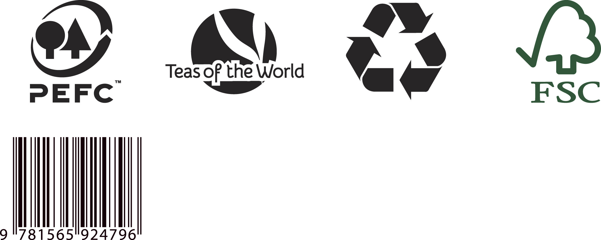
ضمیمه 2.3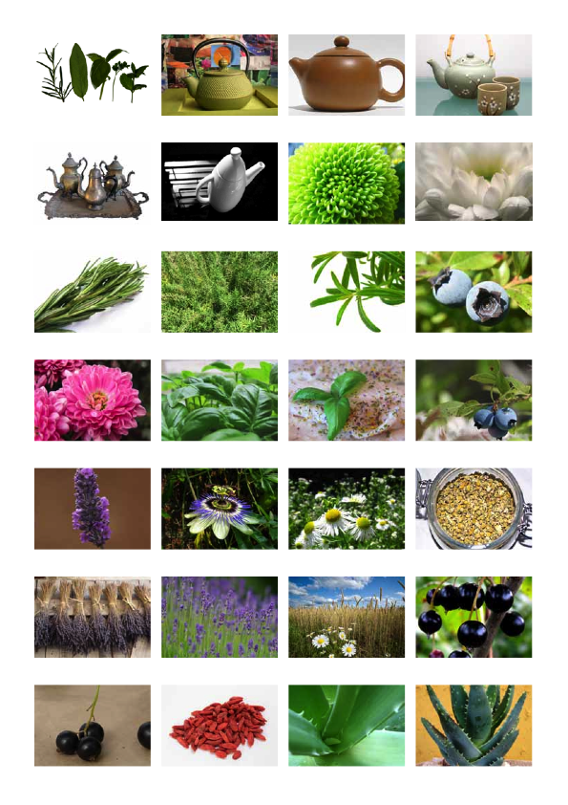

ضمیمه 2.3 (ادامه)

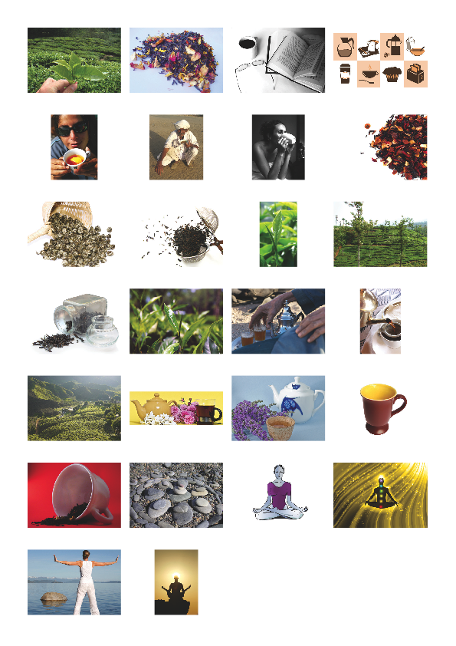
ضمیمه 3.1 :
:فایل Appendix_3.1.txt شامل متن زیر

Label 1

Sensorial Tea Range: Teas to alter your body, mind and spirit

Meditation Tea
For calming and relaxing the body and mind
30g

Label 2

Sensorial Tea Range: Teas to alter your body, mind and spirit

Uplifting Tea
For happiness and energising the spirit
30g

Label 3

Sensorial Tea Range: Teas to alter your body, mind and spirit

Concentration Tea
For concentration and mental vigour
30g

